Государственное бюджетное общеобразовательное учреждение
гимназия № 330 Невского района Санкт-Петербурга ____________________________________________________________________________________________________________________
Конкурс между образовательными учреждениями,
внедряющими инновационные образовательные программы

Итоговый ОТЧЕТ
о реализации инновационной образовательной программы
КОМПЛЕКСНАЯ НАДПРЕДМЕТНАЯ
ПРОГРАММА ИНТЕГРАЦИИ
«КУЛЬТУРНОЕ САМООПРЕДЕЛЕНИЕ»

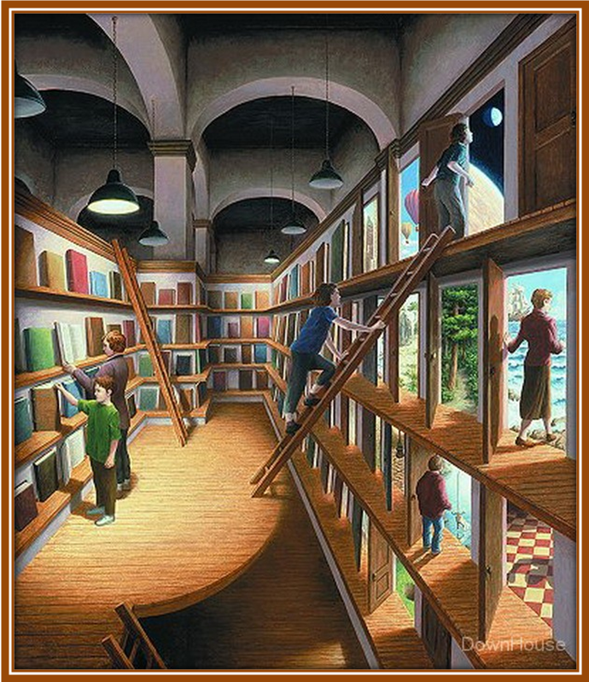

Направление Стратегии «Петербургская школа 2020»:
Открытая школа

Санкт-Петербург, 2016
Полное наименование образовательного учреждения:
Государственное бюджетное общеобразовательное учреждение гимназия № 330 Невского района Санкт-Петербурга

Название инновационного продукта с указанием темы инновационного проекта:
Комлексная надпредметная программа интеграции «Культурное самоопределение»

Форма и соответствие направлению Стратегии «Петербургская школа 2020»
Открытая школа

Ф.И.О. директора:
Кореневская Оксана Валентиновна

Почтовый адрес образовательного учреждения:
192019, Санкт-Петербург г, Хрустальная ул, дом 12, литер А

Контактный телефон/ факс:
8(812) 412-50-40

E-mail:
korenevskaya330@yandex.ru

Адрес сайта ОУ, где размещен инновационный продукт:
http://www.gimn330.ru/about-us-1/opytno-eksperimentalnaya-rabota

ЧТО?
Инновационный продукт

Комплексная надпредметная программа интеграции «Культурное самоопределение»

Надпредметная программа интеграции «Культурное самоопределение» представляет собой целостную структуру, позволяющую достичь эффекта многоуровневой интеграции за счет использования определенного методического инструментария и внедрения новых форм реализации образовательного процесса. Предназначена для 5-6-х классов.

ДЛЯ ЧЕГО?
Актуальность инновационного продукта
Наиболее существенная особенность ФГОС ООО – это принципиальная ориентация на образовательные результаты нового типа, прежде всего, метапредметные. Это универсальные «способы деятельности, применимые как в рамках образовательного процесса, так и при решении проблем в реальных жизненных ситуациях, освоенные обучающимися на базе одного, нескольких или всех учебных предметов».
Реализация данного требования предполагает разработку и внедрение инновационных механизмов, обеспечивающих интеграционные процессы, затрагивающие различные предметные области, сферу учебной и внеучебной деятельности, формального и неформального образования.
Интеграция является уникальным инструментом, позволяющим сформировать у обучающихся целостную картину мира, основу которой составляют фундаментальные идеи и концепции, базовые культурные ценности и смысловые доминанты, в совокупности определяющие мировоззренческий базис личности. Таким образом, интеграция обеспечивает еще один вектор результативности, обозначенный в стандартах нового поколения, – личностные результаты, включающие готовность и способность обучающихся к саморазвитию и личностному самоопределению.
Педагогическая наука и практика накопили достаточно богатый опыт разработки и применения различных интеграционных моделей, которые обеспечивают интеграцию на уровне предметного содержания, методических подходов, форм организации образовательного процесса и пр.
Дальнейшее развитие интеграции связано с разработкой системных моделей, позволяющих запустить интеграционные процессы комплексно – на содержательном, концептуальном, методологическом и технологическом уровнях и выстроить систему обучения таким образом, чтобы обеспечить не только целокупный взгляд ребенка на мир , но и его культурное самоопределение – способность обозначит свое место в этой картине мира.
Культурное самоопределение личности представляет собой процесс и результат выбора и присвоения личностью системы ценностей, составляющей основу ее жизненной концепции и обеспечивающей ее готовность к межкультурному диалогу и осознанию своей культурной идентичности.
Создание подобной надпредметной интегративной программы, является актуальным для российской системы образования, так как позволяет:
- перенести акценты с предметного обучение на самоопределение обучающихся в социокультурном пространстве;
- сформировать у обучающихся представления о целостной картине мира;
- обеспечить взаимосвязь трех видов образовательных результатов – предметных, метапредметных и личностных.

Цель реализации инновационной образовательной программы и инновационного продукта
Проектирование комплексной надпредметной программы интеграции, обеспечивающей культурное самоопределение обучающихся в процессе освоения социокультурного пространства своего ближайшего окружения.

Задачи реализации инновационной образовательной программы и инновационного продукта
- обобщить опыт культурологической интеграции, накопленный в ОУ и создать условия для его преобразования в комплексную программу интеграции, объединяющую урочную и внеурочную деятельность;
- разработать модель управления интеграционными процессами в ОУ;
- создать условия для диссеминации опыта интеграционной деятельности;
- разработать новые подходы к организации образовательной среды ОУ, ее обогащения за счет культурно-образовательных ресурсов городского пространства;
- создать педагогические условия для реализации системы интеграции на всех уровнях – содержательном, концептуальном, методологическом;
- разработать и внедрить программы внеурочной деятельности, поддерживающие интеграционные процессы в ОУ;
- создать систему тьюторской поддержки и сопровождения учащихся в рамках интеграционной программы;
- подготовить к изданию комплекс методических материалов, обеспечивающих реализацию комплексной интеграционной программы.

Содержание инновационной образовательной программы
Основные направления интеграции в Программе
Комплексная программа интеграции выстраивается по трем направлениям интеграционных связей, реализация каждого из которых предполагает применение инновационных подходов и определяет различные аспекты самоопределения личности в культуре: интеграция предметного содержания, интеграция на уровне формирования надпредметных понятий и закономерностей; интеграция методических подходов.
- Интеграция предметного содержания дисциплин естественнонаучного, социогуманитарного и художественно-эстетического циклов достигается за счет выявления для каждой возрастной ступени формирующего ядра содержания, задающего общую направленность образовательного процесса. Его основу составляют единая цель, сквозная тема и методическая задача, обеспечивающие функционирование системы в течение года.

Класс | Цель | Тема года | Методическая задача
5 | Создать условия для восприятия учащимися многообразия мира и его целокупности – взаимосвязи всех событий, объектов и явлений его составляющих | Разнообразие мира | Формирование первичных исследовательских умений при работе с различными объектами культурного наследия в открытом образовательном пространстве.
6 | Создать условия для осознания значения языка знаков и символов, как одного из языков культурного общения и взаимодействия | Мир в образах и символах | Накопление опыта расшифровки различных культурных текстов, использования для этой цели символов и образов, являющихся ключевыми, прежде всего, для европейской культуры.

- Интеграция на уровне формирования надпредметных понятий и закономерностей обеспечивается за счет структурирования предметного содержания по трем смысловым линиям:
Мир фактов – позволяет рассмотреть ведущую идею года через призму естественно-научных законов и закономерностей, предполагает, прежде всего, интеграционное взаимодействие предметных областей естественно-научной и технологической направленности;
Мир образов – дает возможность интерпретировать тему года в художественных образах, базируется на интеграции дисциплин предметной области «Искусство», литературы, истории и культуры Санкт-Петербурга;
Мир идей – позволяет осветить тему года в историко-культурном и социальном контексте и соответственно базируется на интеграции исторических и общественных дисциплин.
Доминирование тех или иных предметных областей на разных этапах интеграции носит условный характер и заключается, прежде всего, в лидирующей роли педагогов-предметников данных дисциплин, инициирующих процессы интеграции, как на предметном, так и надпредметном уровнях.
В соответствии с выделенными смысловыми линиями год разбивается на три семестра, для каждого из которых определяется единая надпредметная тема интеграции. В логике ее раскрытия предполагается реализовать интеграционные процессы в разных видах образовательной деятельности:
- в урочной деятельности, в рамках межпредметной интеграции;
- во внеурочной деятельности, основной вектор которой направлен на актуализацию потенциала города и его социокультурных институтов;
- в проектной деятельности, которая позволяет перейти на уровень надпредметной интеграции и создать уникальные условия для интеграционного взаимодействия гуманитарных и естественно-научных образовательных областей.
Завершением семестра является комплексный интегрированный урок (занятие), который соединяет результаты урочной, внеурочной и проектной деятельности обучающихся.
3. Интеграция методических подходов, применяемых в учебной и внеучебной деятельности, нацеленных на выработку исследовательских, креативных качеств личности и базирующихся на применении внеаудиторных методов и технологий, ориентированных на деятельностный подход в обучении.
В ОУ активно используются разнообразные методы, технологии, приемы, способствующие решению обозначенных задач, такие как:
- методы креативного обучения, связанные с постановкой проблемной ситуации;
- метод проектов, ориентированный на моделирование социального взаимодействия учащихся с целью решения задач, определяемых программой;
- метод педагогических мастерских, который опирается на чередование бессознательного творчества и последующего его осознания и основан на побуждении ассоциативного мышления учащихся;
- метод образовательного путешествия, нацеленный на моделирование самостоятельной мыслительной, творческой и практической деятельности учащихся в процессе непосредственного взаимодействия с объектами окружающего мира;
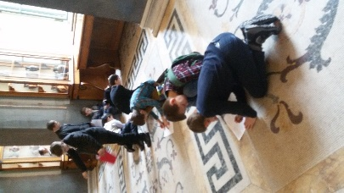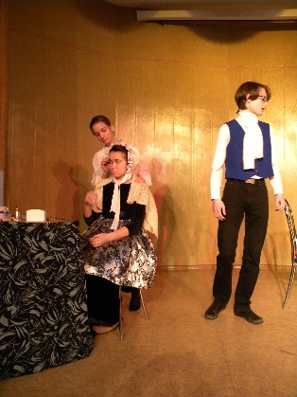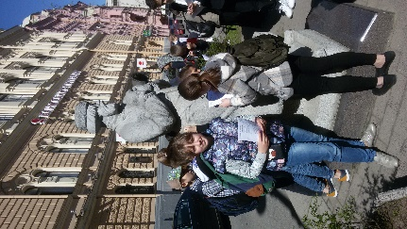
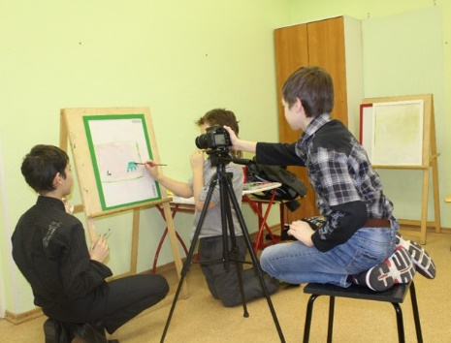
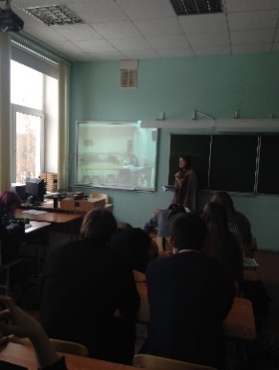

Схема реализации Программы
Соединение урочной, внеурочной и проектной деятельности позволило сформировать следующую систему работы, объединяющую учебную, проектную и внеурочную деятельность:
Виды деятельности | Модуль 1  Мир фактов | Модуль 2  Мир образов | Модуль 3  Мир идей
5 класс. Тема года: «Путешествие за три моря»
 | Освоение мира | Сотворение мира | Объяснение мира
Урочная деятельность | Уроки по запросам | Уроки по запросам | Уроки по запросам
Проектная деятельность | Проект «Планета Земля» | Проект «Архитектура – модель мира» | Проект: «Боги, герои, люди»
Внеурочная деятельность | Программы внеурочной деятельности
Внеурочная деятельность | Программа внеурочной деятельности: «Немецкий язык»  Темы занятий и мастер-классов:  Eine alte deutsche Stadt  Berlin  Munchen  Weihnachten  Lustige Essstunde Brüder Grimm | Программа внеурочной деятельности «Мир чудес в Математике»  Темы занятий и мастер-классов:  Архитектура. Длина и высота. Архитектура. Окружность и круг.  Архитектура. Золотое сечение в искусстве.  Архитектура. Создание архитектурного объекта. Математическая модель | Программа внеурочной деятельности «Анимационная студия»  Темы занятий и мастер-классов:  Мультфильм «Боги, герои и люди»
6 класс. Тема года: «Знаки и символы в культуре»
 | Символика чисел | Священные символы |  | Откуда берутся символы?
Урочная деятельность | Уроки по запросам | Уроки по запросам |  | Уроки по запросам
Проектная деятельность | Проект «Эти загадочные числа» | Проект «Икона: нереальная реальность» |  | Проект: «Рыцарство»
Внеурочная деятельность | Программы внеурочной деятельности
Внеурочная деятельность | Программа внеурочной деятельности:  «Мир чудес в математике» | Программа внеурочной деятельности «Лаборатория креативности» | Программа внеурочной деятельности  «Путешествие с весёлым немецким»

Основу каждого модуля составляет проект, который школьники реализуют на протяжении 2-3 месяцев
Интеграция проектной работы учащихся с другими видами деятельности обеспечивается за счет:
- серии поддерживающих уроков «по запросам», которые учителя-предметники разрабатывают в соответствии с реализуемой учебной программой, но с учетом темы проектной деятельности;
- мастер-классов и презентаций, которые проводят для участников проекта ученики, осваивающие внеурочные программы, разработанные с ориентацией на общую тему интеграции (так, для пятых классов были разработаны курсы внеурочной деятельности «Путешествие с веселым немецким», «Анимационная студия» и «Мир чудес в математике», в рамках этих курсов были проведены мастер-классы, которые помогли в продвижении проекта его участникам);
- образовательных путешествий, нацеленных на организацию самостоятельной исследовательской работы школьников в городском и музейном пространстве;
- проведения итогового культуроориентированного интегрированного занятия, обобщающего итоги работы в проекте.
Все три модуля (проекта) связаны между собой единой темой года, целью и методической задачей года. Целостность Программы достигается за счет:
- разработки вводного занятия, цель которого погружение в тему, формирование общих представлений о проблемах, которые станут предметом исследования и изучения учащихся в течение всего учебного года. Как правило, проводится в форме образовательного путешествия. В 5 классе – «Петербургский калейдоскоп», в 6 классе – «Петербургские иероглифы».
- создание единого продукта проектной деятельности и его предъявление в рамках школьных или городских мероприятий. В 5 классе – это географическая карта путешествий. В 6 классе – квест «Энциклопедия символов».

ДЛЯ КОГО?

Инновационная образовательная программа предназначена для педагогов основной школы – 5-6 классов.

КАК?
Инновационный продукт может быть реализован в любом образовательном учреждении. Гимназия готова оказать методическую помощь и поддержку в проведении занятий для педагогического коллектива по внедрению надпредметной модели интеграции.

Алгоритм внедрения инновационного продукта в других ОУ с возможностью поддержки со стороны ОУ – разработчика

Деятельность ОУ - разработчика | Деятельность школы
Этап актуализации инновационного продукта
Серия открытых мероприятий на базе ОУ - разработчика (семинары, круглые столы, мастер-классы) для руководителей образовательных учреждений и педагогов. | Знакомство с содержанием надпредметной программы интеграции «Культурное самоопределение»
Этап разработки программы внедрения инновационного продукта в другие ОУ
Консультативная помощь со стороны ОУ - разработчика в очном и дистанционном режимах. | Создание инициативной группы на базе ОУ по внедрению надпредметной программы интеграции «Культурное самоопределение» и разработка долгосрочной программы развития школы по направлениям: повышение квалификации педагогов, развитие материально-технической базы ОУ.
Этап реализация программы внедрения модели воспитания интеллекта в другие ОУ
Сетевое взаимодействие с ОУ - разработчика, обмен опытом и проведение совместных мероприятий. | Повышение квалификации педагогов и стимулирование их профессиональной активности в работе по формированию метапредметных и личностных результатов обучающихся. Создание обогащенного образовательного пространства школы, интегрирующего учебную и внеурочную деятельность обучающихся.

Возможные сложности при использовании инновационного продукта и пути их преодоления

Риски: | Пути решения:
- Существующие программы различных курсов основной и старшей школы в большинстве случаев не предполагают интеграции не по содержанию, не по методике преподавания, что увеличивает нагрузку на школьников и не способствует формированию у них целостной картины мира.  - Трудность перехода к новым педагогическим технологиям, обусловленная необходимостью изменения традиционной системы обучения.  - Отсутствие механизмов реализации внеурочной деятельности.  - Отсутствие опыта налаживания социального партнерства  - Настороженное отношение части родителей к предлагаемой Программе, непонимание смысла проводимых преобразований.  - Недостаточное внимание отдельных учителей к совершенствованию своего профессионального уровня, к поиску новых форм и методов обучения, позволяющих повысить мотивацию учащихся к учебе и результативность их обучения, Стереотипы узкопредметного мышления педагогов. | - Создание условий для обеспечения интеграционных процессов – синхронизация предметных программ, корректировка расписания, разработка гибких форм реализации образовательного процесса.  - Разработка системы обучающих семинаров внутри образовательного учреждения.  - Разработка и внедрение методов дистанционного обучения.  - Повышение квалификации педагогов школы по вопросам реализации ФГОС.  - Разработка внеурочных программ и эффективных систем их реализации в ОУ  - Расширение системы сетевого взаимодействия с образовательными учреждениями города.  - Проведение открытых мероприятий для детей и родителей.  - Поддержка и повышение имиджа образовательного учреждений за счет создания эффективной системы инновационной деятельности.  - Разработка механизмов поддержки и стимуляции педагогов в условиях перехода на новый профессиональный стандарт

ЧТО ДАЕТ?
Реализация комплексной надпредметной программы интеграции «Культурное самоопределение», позволит достичь положительных педагогических эффектов, среди которых наиболее значимыми, с точки зрения разработчиков, являются:
- разработка и внедрение в педагогическую практику моделей, обеспечивающих системную интеграцию на нескольких уровнях – содержательном, концептуальном, методологическом;
- объединение нескольких векторов инновационной деятельности (внеурочная, проектная, исследовательская) в единую систему, позволяющую достичь принципиально новых образовательных результатов;
- интеграция образовательного пространства ОУ и социокультурного пространства города;
- внедрение в практику образовательных учреждений инновационных методов и технологий освоения природного и культурного наследия;
- оптимизация организации образовательной инфраструктуры, обеспечивающей индивидуальное развитие учащихся;
- инкультурация и социализация подростков в ходе освоения культурных текстов, сосредоточенных в различных институтах культурного наследования, свидетельствующих о ценностных ориентациях и предпочтениях, принятых в обществе, этикетных нормах поведения в разных жизненных ситуациях, общепринятых подходах к различным явлениям и событиям.

ЗА СЧЕТ ЧЕГО?
Реализация надпредметной программы интеграции «Культурное самоопределение» строится на системной основе, что предполагает изменение нескольких составляющих образовательного процесса:
- содержания образования в соответствии с современными представлениями не только о науке, но и о культуре в целом;
- логики освоения материала, предполагающей, что в качестве системообразующей основы выступает не предметы школьной программы, а целостные явления и понятия культуры, рассматриваемые многогранно, во множественных взаимосвязях;
- педагогических методов, способов и приемов, учитывающих современный уровень культурной коммуникации;
- организации образовательного процесса, позволяющей более гибко и мобильно использовать учебное время, а также усилить индивидуальный подход к каждому из обучающихся;
- системы управления образовательным учреждением.
Системные изменения на всех уровнях могут быть достигнуты за счет привлечения следующей ресурсной базы.
Организационно-педагогические ресурсы
- поддержка администрации гимназии и района;
- активное участие сторонних организаций
- внедрение и отработку новых взаимодействия учебной и внеучебной работы;
- расширение форм воспитательной работы;
- создание адаптивного гибкого расписания, позволяющего организовывать исследовательскую деятельность школьников в городском и музейном пространствах;
- синхронизации предметных программ.
Кадровые ресурсы
Гимназия укомплектована кадрами, имеющими необходимую квалификацию, способными к инновационной профессиональной деятельности, обладающими необходимым уровнем методологической культуры и сформированной готовностью к непрерывному процессу образования в течение всей жизни.
Материально-технические
(согласно финансовой смете)
- Система видеоконференций
- Ризограф для размножения дидактических и методических пособий, создаваемых в рамках реализуемых проектов и программ, а также оформления результатов проектной деятельности учащихся Программного обеспечения
- Оборудование для анимационной студии (фотоаппараты и штативы)
Информационные ресурсы
Важный компонентом образовательной среды школы- информационно-библиотечный центр, оснащенный всеми современными технологиями (в том числе информационными), предоставляющими условия и средства для самостоятельной познавательной деятельности учащихся.
Методические ресурсы.
Реализация надпредметной программы требует методического сопровождения, позволяющего организовать деятельность учащихся на разных этапах интеграции. В рамках опытно-экспериментальной работы в ОУ был подготовлен методический сборник, который содержит материалы, обеспечивающие проектную деятельность обучающихся в рамках интеграционной программы.

Краткое описание процесса работы школы по заявленной цели:
Задачи этапа | Результат
1 этап. Организационно-проектировочный (сентябрь – декабрь 2015 г.)
Анализ возможностей  ОУ по формированию единой системы интеграции, объединяющей учебную, внеучебную и проектную деятельность | Утвержден план  мероприятий по реализации  инновационной программы
2.Организация деятельности  временных творческих групп  и методических объединений  по реализации  инновационной программы | Утверждены  - план работы  методических объединении  по реализации инновационной программы;  - состав творческих групп педагогов-инноваторов с распределением  обязанностей.
3. Повышение квалификации педагогов ОУ профессиональной  компетентности педагогов | Повышена профессиональная  компетентность педагогов в области реализации интегративных программ и проектов.
4. Изучение содержания  нормативных документов и  научной литературы по теме  инновационной работы | Разработаны локальные акты  по реализации инновационной программы в ОУ
2 этап. Практический (январь 2016 г. – сентябрь 2016 г.)
- Обеспечение интеграционных процессов на предметном и межпредметном уровне | Созданы методические разработки образовательных путешествий и комплексных интегрированных уроков
- Создание системы интеграции урочной и внеурочной деятельности | Созданы программы внеурочной деятельности для 5-6 классов
- Включение проектной деятельности в систему интеграции | Разработаны методические материалы по обеспечению проектной деятельности для 5-6 классов
- Выработка управленческой стратегии по организации и сопровождению интеграционной деятельностью в ОУ | - Разработаны методические рекомендации по внедрению комплексной программы в учебный план ОУ
- Организация мониторинга, позволяющего выявить эффекты реализации программы для учителей и учащихся | Разработаны теоретические основы мониторинга
- Диссеминация педагогического опыта через:  организацию семинаров,  круглых столов и открытых  мероприятий по реализации  инновационной программы | Презентации, отчетные  материалы по итогам проведённого в марте 2016 г. городской научно-практической конференции «Социокультурное становление личности в образовательном пространстве»
- Подготовка отчета о  результатах реализации  инновационной программы | Составлен отчет по результатам реализации инновационной программы
- Проведение  педагогического совета | Обсуждение результатов  реализации инновационной  программы и подготовка рекомендаций

Обоснованность финансовых затрат на реализацию проекта в соответствии с достигнутыми результатами

Согласно финансовой смете с целью эффективной работы по реализации надпредметной программы интеграции «Культурное самоопределение» были произведены установка оборудования для зала видеоконференций, анимационной студии, используемых во внеурочной деятельности, и ризографа, позволяющего тиражировать методические материалы.

Где можно найти инновационный продукт?

Ссылка на Интернет-страницу: http://www.gimn330.ru/about-us-1/opytno-eksperimentalnaya-rabota

